附录B：缴费指引
本次竞赛使用中山大学交费大厅进行缴费，支持微信、支付宝和银联线上支付三种方式，网址为：https://pay.sysu.edu.cn/，缴费流程如下：
- 登录系统
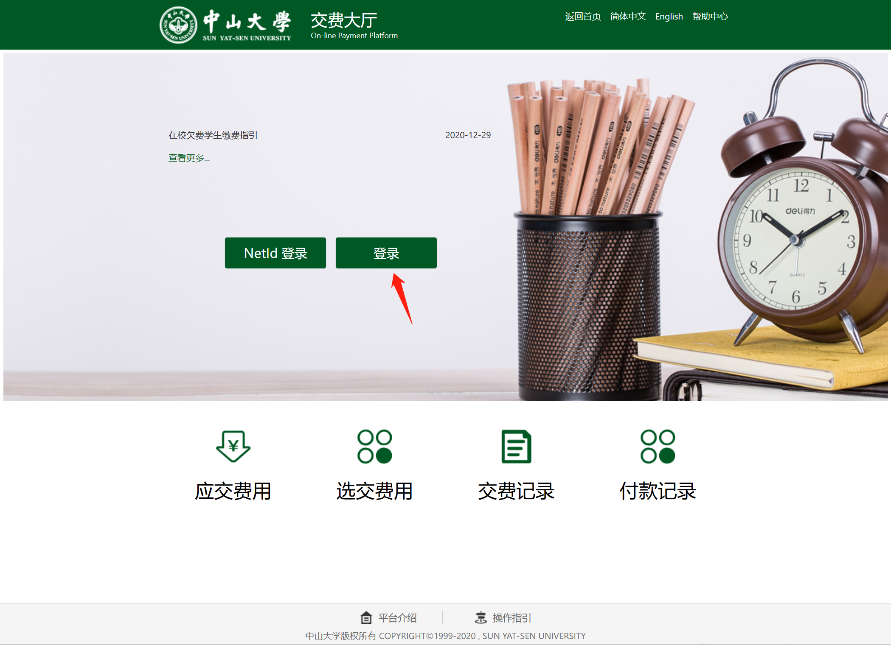
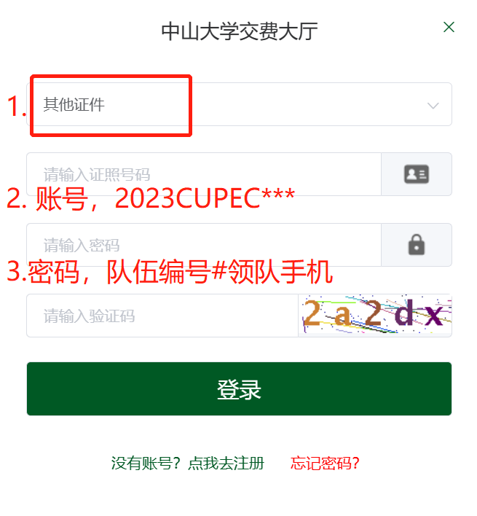
账号见附录A，密码命名规则为：队伍编号#领队手机，例，G01#12345678901。请注意字母大小写和两位数字，连接符号为#，后接领队11位手机号。
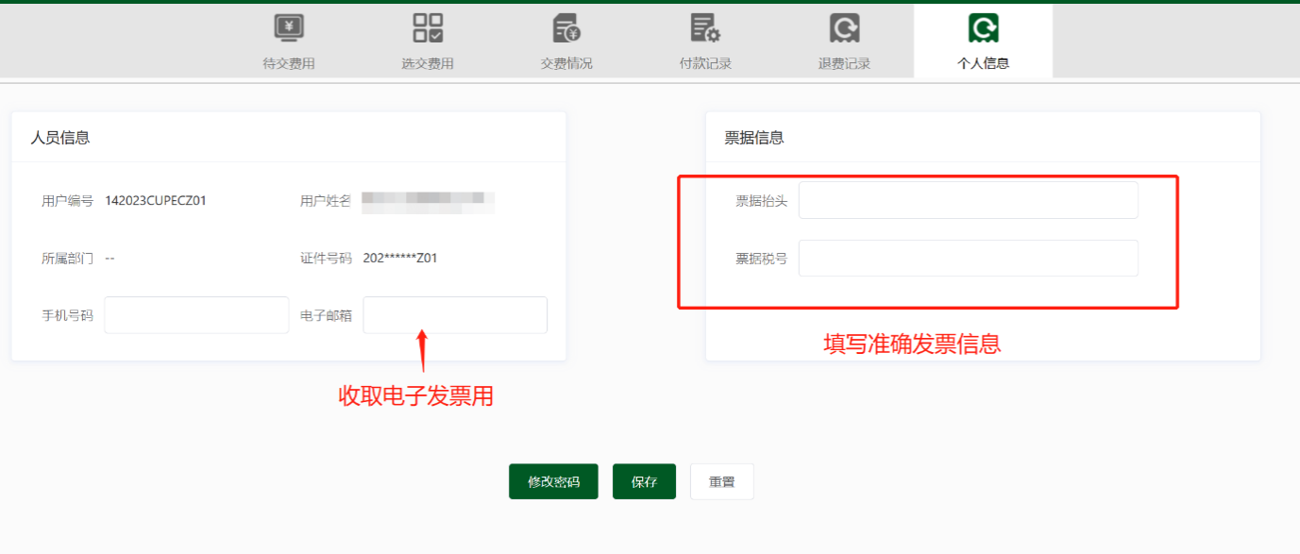
- 填写票据信息
点击保存
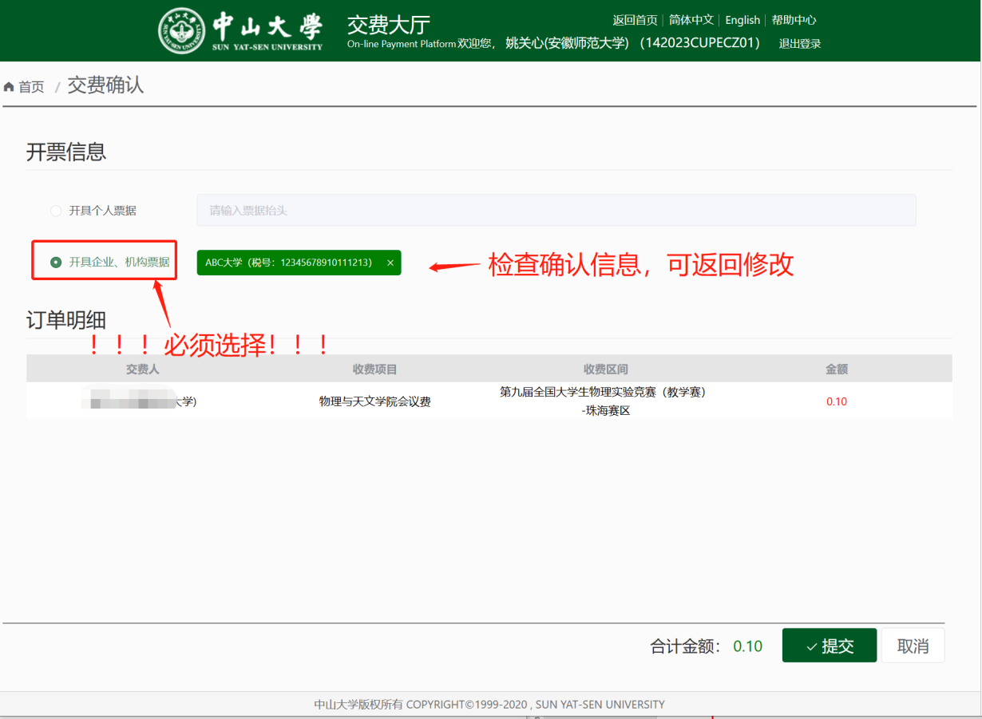
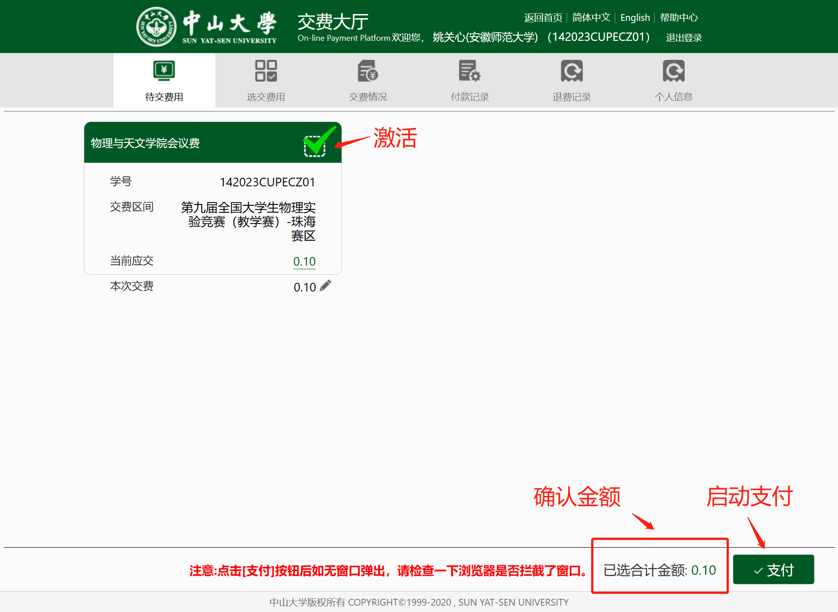
- 选择支付项目，确认支付金额和支付信息。
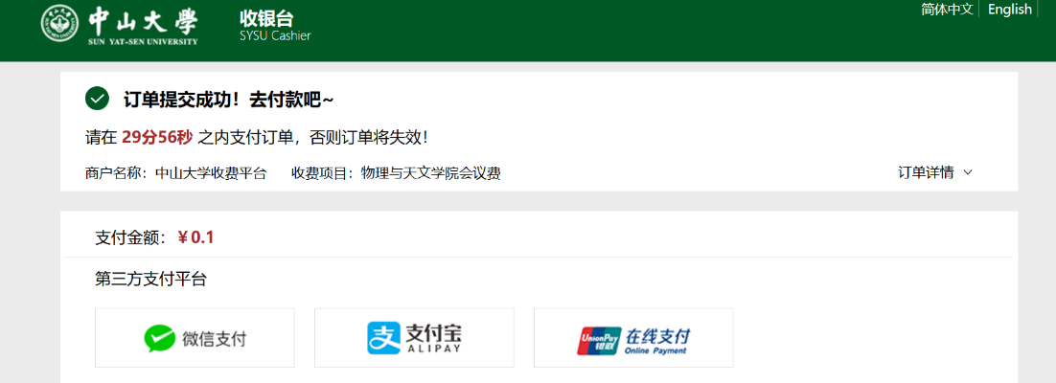
- 选择支付方式
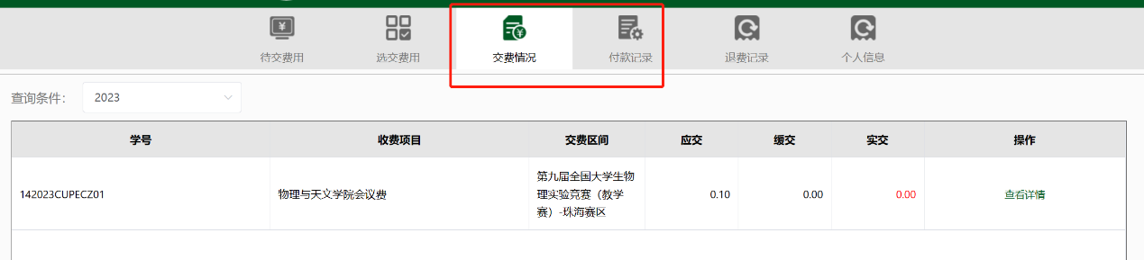
- 确认支付状态
关于支付的任何问题，可以与财务组相关老师联系沟通。

